Приложение № 8
к приказу Управления образования г. Азова
от 31.08.2026 № 562

График консультационных вебинаров по организации и проведению школьного и муниципального этапов всероссийской олимпиады школьников 2026/27 учебного года

Участники вебинара: организаторы, представители предметно-методических комиссий, члены жюри и апелляционных комиссий школьного и муниципального этапов олимпиады

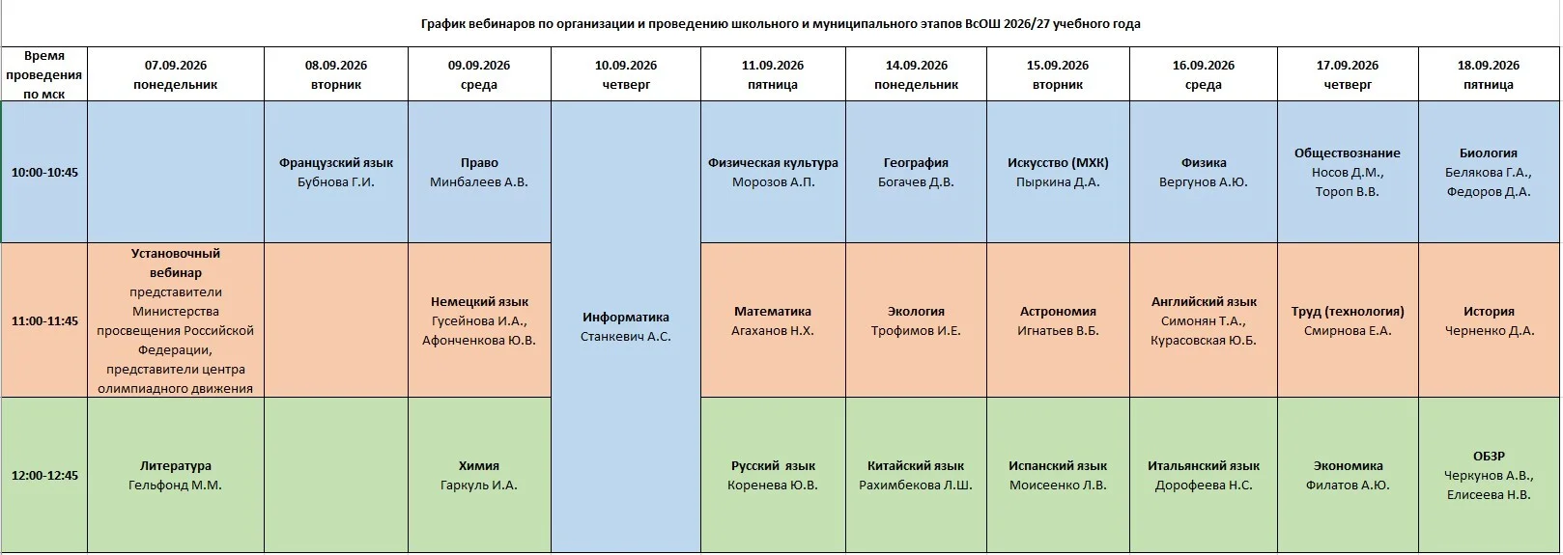

Регистрация на участие в вышеуказанных вебинарах доступна
с 03 сентября 2026 года по ссылке:
https://vserosolimp.edsoo.ru/school_way
Запись вебинаров будет размещена на вышеуказанной странице сайта в течение 4-х дней с момента окончания каждого вебинара

